기본 기획서

목차

1. 게임 개요
2. 플레이 흐름
3. 핵심 게임 컨텐츠
4. 게임 컨셉
5. 세부 게임 시스템

게임 개요

|  |  |
| --- | --- |
| **항목** | **내용** |
| **게임명** | 연애는 처음이라서 |
| **장르** | AR 비쥬얼 노벨 미소녀 연애 시뮬레이션 |
| **플레이 특징** |  |
| **소재** |  |
| **스토리 테마** | 미디어과 학생으로 한국문화에 관심이 많았던 여주인공 하나. 자신의 어머니의 고향이었던 한국을 좋아하게 된다. 아버지의 반대를 무릅쓰고 한국에 위치한 경일 대학교에서 교환학생을 다니게 된 하나는 플레이어와 만나게 되는데…  어릴 적 잠깐 한국에 살았을 때 플레이어와 만났지만 플레이어는 하나를 기억하지 못하고 있다. 자기가 하나의 첫사랑인지도 모르고 예쁜 하나가 왜 아싸인 자신과 사귀어 주는지 전혀 이해를 못하는 플레이어의 시점으로 이야기가 시작된다. 왜 아버지는 반대했는지, 플레이어와 하나의 과거엔 어떤 일이 있었는지, 그리고 이 연애는 계속 될 수 있는지에 대해 그려 나간다. |

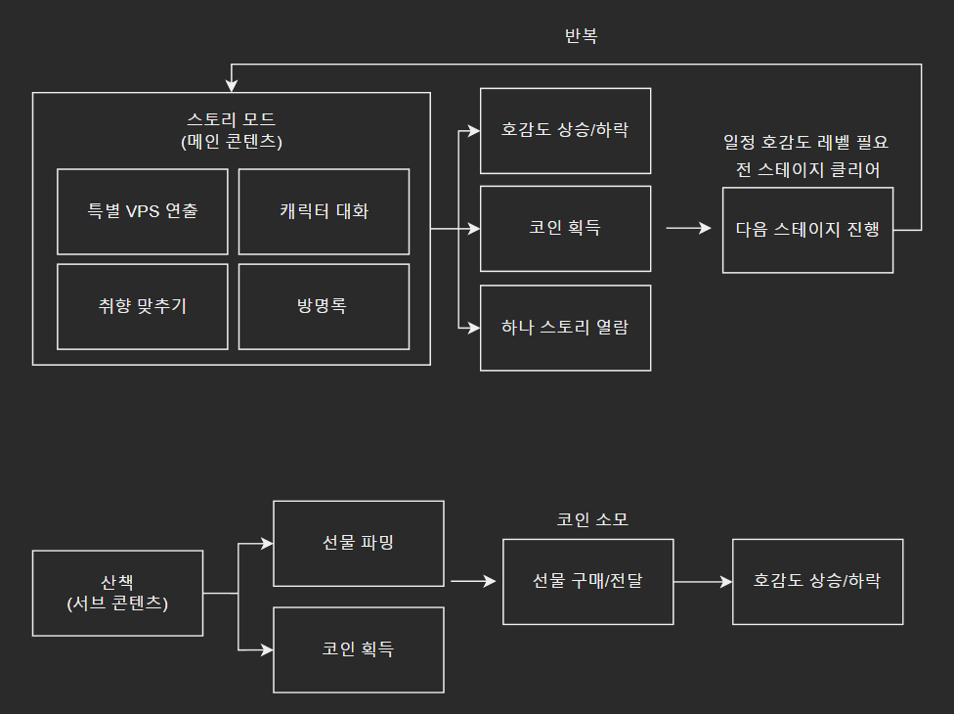플레이 전체 흐름도

핵심 게임 컨텐츠

1. 스토리 모드
   1. 기획의도
2. 연애 시뮬레이션이라는 장르에 맞게 플레이어가 NPC와 연애적 교감할 수 있는 주 콘텐츠가 필요함
3. AR에서만 가능한 화려한 VPS 데이트 연출을 보여주며 플레이어에게 다양한 볼거리를 제공
   1. 정의
4. 플레이어가 캐릭터와 상호작용을 하면서 호감도를 올리고 캐릭터의 스토리를 볼 수 있는 메인 콘텐츠
5. 지정된 데이트코스(Map)를 확인하고 데이트를 진행하면서 캐릭터와 대화, 호감도 상승 및 하락, 특별 이벤트 등 다양한 교류 진행
   1. 모드 구성
6. 스토리모드엔 총 6개의 “스테이지(=챕터)”가 존재하며 다음 스테이지로 가기 위한 필요 조건은 호감도 목표 수치 달성, 이전 스테이지 클리어다.
7. 스테이지를 전부 클리어하게 되면 게임 엔딩을 볼 수 있다.
   1. 플레이 방식

스테이지 형태로 메인 화면에 있는 “스토리 모드” 버튼을 누르면 진입할 수 있다. 플레이어는 화면 Touch&카메라 회전을 통해서 인 게임 내 다양한 상호작용을 즐긴다.

1. 스테이지
   1. 기획의도

구글 API의 기술적 한계로 유저가 스스로 선택하는 방식에는 변수 제어가 힘들기 때문에 개발자가 경로를 지정할 수 있는 스테이지 형식을 채용

* 1. 정의

1. 스토리모드의 핵심 구성 요소다. 하나의 스테이지는 최소 시작 지점 하나, 목표 지점 둘로 구성되어 있다. 목표 지점은 기획 상황에 따라 더 추가될 수 있다.
2. 시작 지점: 데이트(스테이지)를 시작하는 건물 혹은 공간, 해당 지점 8M 안에 플레이어가 있어야 스토리 모드를 정식으로 시작할 수 있다.

목표 지점: 건물형, 경로 이동형 상호작용이 이루어지는 건물 혹은 공간

기획에 따라 시작 지점이 목표 지점의 역할도 동시에 충족할 수 있다.

* 1. 진입 방식

메인 화면 UI 中 “스토리 모드" 클릭 - 해금된 스테이지(=챕터) 진입

* 1. Stage Clear의 조건

1. 스테이지 내에 존재하는 모든 상호작용을 순서대로 진행한다.
2. 상호작용엔 플레이어의 행동에 따라 성공/실패가 존재하며 각 성공 조건은 상이하다.
   1. Stage Over의 경우
3. 경로 이탈
4. 스테이지 도중 메인화면으로 나갈 때
5. 게임 진행 도중 어플리케이션을 강제 종료했을 때
   1. 보상
      1. 정의

Stage Clear 했을 때 스테이지 내에서 집계된 호감도와 코인을 얻는다. 한 번 획득한 호감도는 다시 획득할 수 없다.

해당 콘텐츠에서 호감도 상승 수치는 20+, 하락 수치는 10-으로 고정한다

코인 획득량은 1000코인으로 고정한다.

* + 1. 호감도

1. 기획 의도

메인 콘텐츠 해방의 기준/척도가 필요함

연애 시뮬레이션의 콘셉에 맞으며 플레이어와 NPC간의 관계 진척도를 UI 적으로확인할 수 있는 시스템이 필요

캐릭터 취향(like/hate)를 전략적으로 공략하며 연애 게임을 즐길 수 있는 재미를 제공

1. 정의

* 개념

시스템적으론 스토리모드에서 다음 챕터의 해금 조건 중 핵심 기준

* + 1. 코인 (기획 중)
  1. 상호 작용
     1. 정의

스테이지에서 상호작용엔 총 4개가 있다.

건물에 직접적으로 진행하는 상호 작용 2개. 해당 이벤트는 경로가 미니맵에 표시된다.

특정 지점 혹은 경로 이동 중 발생하는 상호작용 2개. 해당 이벤트는 경로가 미니맵에 표시되지 않는다.

|  |  |
| --- | --- |
| 상호 작용의 분류(dateType) | |
| 건물 데이트 | 돌발 데이트 |
| 1. 취향 맞추기 | 3. 특별 VPS 이벤트 |
| 2. 방명록 쓰기 | 4. 캐릭터 대화 |

* + 1. 유형 소개

1. 취향 맞추기(dateType1)

* 설명

시나리오에서 파악한 캐릭터의 취향에 맞는 선택지를 골라야 한다.

* 성공 조건

선택지의 Type이 캐릭터의 세부 취향 중 Like와 일치해야 함

선택지의 리소스 Type & 캐릭터 세부 취향=성공 여부(성공=True/실패=False)

* 진행 방식

건물 Date Type 판단

관련 캐릭터 애니메이션 및 대사 출력

건물에 입력된 선택지 GUI 출력

플레이어 선택 후 해당 선택지의 Type 판단

해당 이벤트의 성공 조건 판단

성공 or 실패에 따른 호감도 수치 집계 및 관련 애니메이션 출력

1. 방명록 쓰기(dateType2)

* 설명

건물 벽에 이름 낙서 남기기

* 성공 조건

건물 Mesh에 적용하면 성공

* 진행 방식

건물 Date Type 판단

Touch & Draw할 수 있는 화이트보드 UI 출력

Touch & Draw 진행

해당 글씨 에셋화

건물 벽 상세 위치 지정 안내 UI 출력

해당 에셋 건물 Mesh에 적용

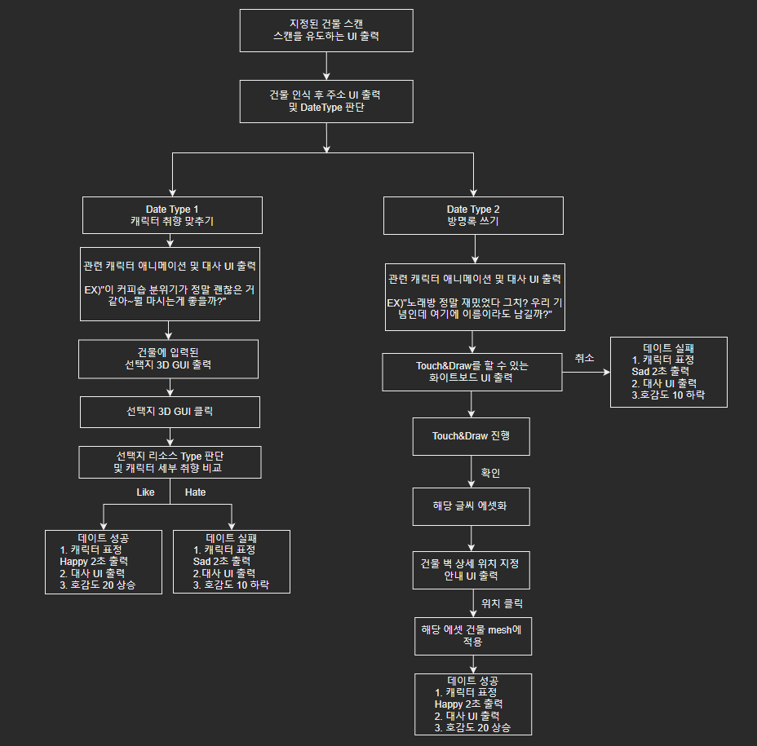

**건물 상호 작용**

**상세 FLOW**

1. 특별 VPS 이벶벤트(dateType3)

* 설명

특정 지점 혹은 플레이어가 경로 이동 중 발생하는 이벤트

색상 필터, 오브젝트 출현 등 VPS를 이용한 이벤트

* 발생 위치

맵 데이터에 저장된 (X, Y) 좌표에서 발생

* 성공 조건

상호작용 이후, 휴대기기를 지정된 바닥이나 벽을 비춤

* 진행 방식

해당 위치에 있는 DateType 판단

VPS 연출 재생

모든 텍스트 UI 출력 후 나가기 UI 출력

1. 캐릭터 대화(dateType4)

* 설명

특정 지점 혹은 플레이어가 경로 이동 중 발생하는 이벤트

캐릭터와 대화하는 상호작용

* 발생 위치

맵 데이터에 저장된 (X, Y) 좌표에서 발생

* 성공 조건

캐릭터 대화 상호작용과 대사 UI 출력 후, 선택지 UI 중 Like에 해당하는 선택지 클릭

* 진행 방식

해당 위치에 있는 DateType 판단

캐릭터가 플레이어를 향해 뒤도는 애니메이션 출력

화면 하단에 대사 UI 출력

선택지 UI 2개 출력

선택지 UI 터치

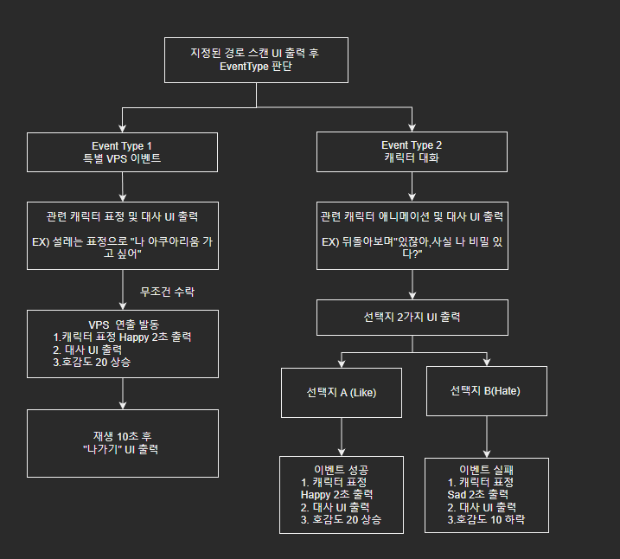

**돌발 이벤트 상호 작용**

**상세 FLOW**

DateType4

캐릭터 대화

DateType3

특별 VPS 이벤트

DateType

데이트 성공

데이트 실패

모든 텍스트 UI 출력 후

* 1. 데이트 코스(Map)
     1. 정의

스토리 모드 컨텐츠를 진행하기 전 플레이어에게 제공되는 경로

* + 1. 진입 방식

메인 화면 – 스토리모드 – 스테이지(=챕터) 선택 – 데이트 코스(Map) 출력

* + 1. 경로 지정 방식

date DB에 저장된 좌표를 지정 후, 해당 좌표에 도달하는 경로를 선으로 연결

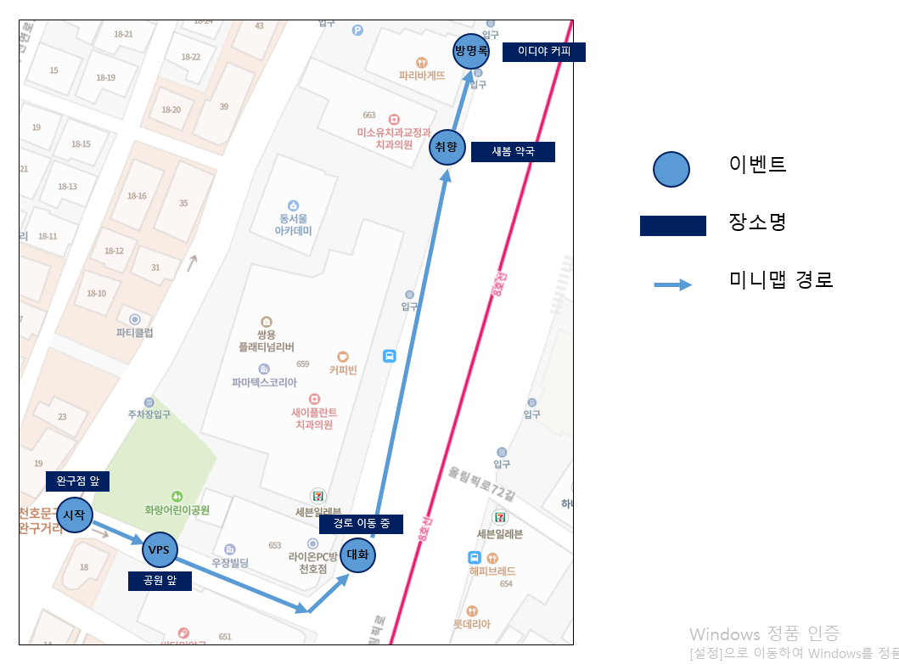

* 1. 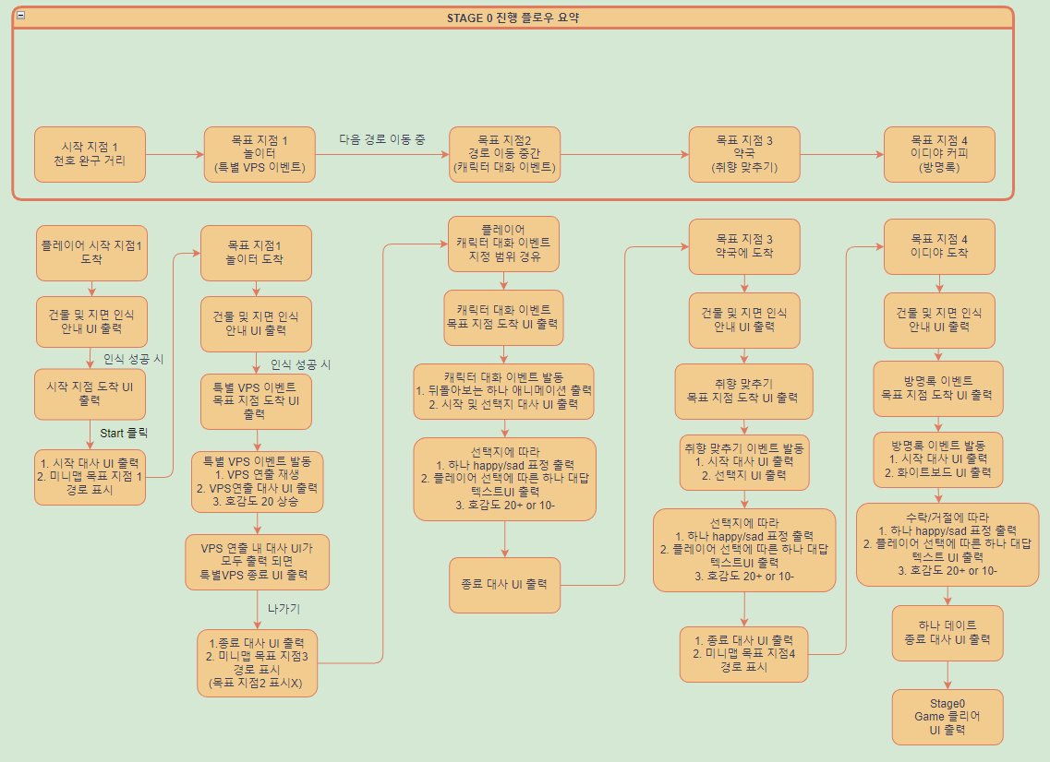스테이지 UI 플로우
  2. 각 스테이지 컨셉

|  |  |  |
| --- | --- | --- |
| **현재 기획중인 6개의 스테이지 스토리 구성과 연출** | | |
| **스테이지** | **스토리** | **신규 연출** |
| 0 | 하나와 첫 데이트  어떻게 이런 여신이 나랑 사귀어주는 거지. 속을 전혀 알 수 없는 하나와의 두근두근 첫 데이트! | 1차 프로토타입 연출은 그대로 하되 에셋 전면 수정. 방명록 R&D가 기간내에 힘들 시, 하나를 벽에 세워두고 에셋을 벽에 붙여 벽화를 만들어주는 이벤트도 기획 중 |
| 1 | 하나의 라이벌 등장  시간이 지난 뒤 + 플레이어의 소꿉친구 등장(하나의 라이벌, 텍스트 형식으로만) + 하나의 심경 변화의 시초 | 플레이어에게 전화 오는 연출 |
| 2 | 하나가 이상하다!?  그날 따라 하나의 대사가 이상함. 호감도도 잘 안 오르고 버스 정류장에서 마지막에 전화 받고 사라짐 | 하나가 전화 받는 연출 버스 정류장에서 저 멀리 버스 오브젝트가 다가오는 연출(하나가 버스를 타는 애니메이션은 구현X. 암전 효과로 연출 대체) |
| 3 | 하나 데이트 노쇼 사건  회상씬 연출 하나가 왜 자신과 사귀어주었는지 플레이어의 첫번째 소꿉친구는 하나였다는 걸 깨달음 마지막에 하나와 재회 | 하나가 사라짐, 이 때 메인 화면에서도 화나가 등을 돌린다거나 사라지는 연출(Save&Load 연동 가능 여부) 진행, 산책은 호출해도 응답하지 않는 상황 연출 진행.  회상씬은 특별한 문이 생기고 그 안으로 들어가면 새로운 세상이 펼쳐지는 연출을 채용할 생각(ex. 어디로든 문)  하지만 어린 하나의 캐릭터 디자인이 문제… |
| 4 | 하나와 화해하다!  쭈꾸미 거리에 가서 아버지의 이야기를 듣게됨. 0 스테이지 데이트 형식과 비슷하게 흘러감. 완전 화해 시키기 둘 사이에 오해가 없음. | 스테이지 0과 비슷하게 흘러감 |
| 5 | 연애는 처음이라서(호감도 레벨 6일 때)  새로운 출발. 0 스테이지 데이트 형식과 비슷하게 흘러감. 나의 첫번째 소꿉친구이자 여자친구인 하나와의 첫 데이트. 하나 왈: 나도 연애는 처음이라서…잘 부탁해.   히든 엔딩(호감도 레벨 7일 때) 몇 년 후 하나와 결혼하게 되는 플레이어…같이 혼인 신고서를 작성하다 | 히든 엔딩은 개발 스케줄이 넉넉할 때 진행할 예정. 히든 엔딩에서 혼인 신고서에 사인하고(Touch&Draw R&D가 성공할 시) 하나 손가락에 반지를 drag해서 씌워주는 연출 기획 예정 |

1. 산책 모드
   1. 선물

3.1.1 정의

산책모드에서 획득하고 사용할 수 있는 요소이며 캐릭터의 호감도를 상승시키는 목적의 수단

3.1.2 기획 의도

스토리 모드 이외에 플레이어가 자유롭게 플레이 할 수 있는 컨텐츠 필요

3.1.3 유형

무료 선물과 유료 선물이 존재한다. 유료 선물은 코인으로 구매 가능

3.1.4 선물 등장 방식

산책 모드 진입 – 미니맵 출력 – 미니맵에 선물 위치 출력

3.1.5 선물 획득 방식과 조건

미니맵에 선물 위치 출력 – 플레이어가 해당 장소로 이동 – 게임 화면에 선물 오브젝트 출력 – 해당 오브젝트를 터치하면 화면에 배치된 오브젝트가 사라짐 – 인벤토리에 해당 오브젝트 추가

3.1.6 선물 제공 및 버리기

인벤토리 내 선물 아이콘을 1초간 길게 누르면 세부 UI 출력

세부 UI에 아이템의 이름, 선물 하기 버튼, 선물 버리기 버튼이 출력

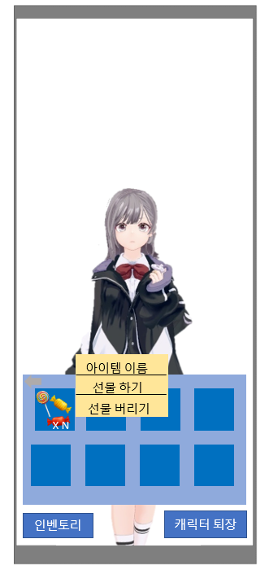

3.2 인벤토리

3.2.1 기획 의도

플레이어가 선물들을 저장할 수 있는 수단

3.2.2 진입 방식

산책 모드 진입 – 하단에 인벤토리 UI 출력 – UI 버튼 클릭 - 4X3 슬롯 출력

3.2.3 형태

슬롯 당 최대 9까지 저장할 수 있는 12개의 슬롯(4X3) 형태의 슬롯 UI

저장할 슬롯이 존재하지 않으면 공간이 부족하다는 메시지 화면 중앙에 출력

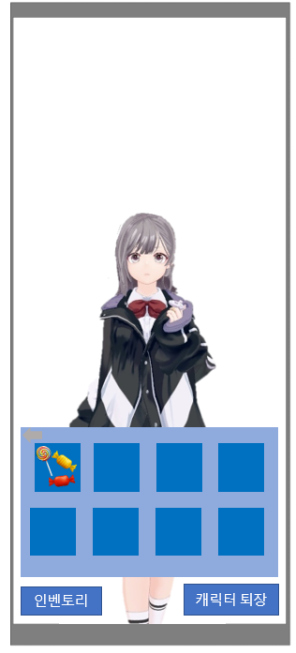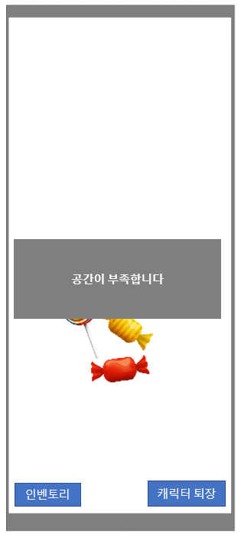

1. 캐릭터 소개 – 하나
   1. 스토리
      1. 전체 시나리오

아버지가 일본인, 어머니가 한국인인 혼혈. 어렸을 때 잠깐 한국에서 살았던 일본인이다. (외동)

미디어학과 학생으로 영화, 광고, 공연예술 등등 다양한 장르의 미디어에 관심이 많다. 공부를 하던 중 한국 영화와 K-POP에 빠졌고, 어머니의 고향이기도 한 한국에 점점 더 관심이 생겼다. 한국에 다시 가고 싶다는 이야기를 꺼내자 아버지는 어머니와 결혼했을 당시 주변에 반대가 심했던 이야기를 꺼내며 한국에서 행복할 수 없을 거라 장담하셨다. 그 마음도 이해못하는 건 아니지만, 과거의 기억에만 사로잡혀 반대하는 아버지가 답답해 홧김에 교환학생을 신청해 경일 대학교에 와버렸다. 한국에서 좋은 추억을 많이 만들어 당신을 설득하고 싶다. 난 이곳에서 행복하다고 증명하고 싶다.

* + 1. 밝혀지는 이야기

어릴 적 잠깐 한국에서 살았을 때 플레이어가 하나를 도와준 적이 있다. 다리가 다쳐 넘어져있던 하나에게 손을 내밀어줬다. 플레이어는 전혀 기억 못하는 것 같지만 하나는 그때부터 플레이어를 좋아했다. 일본으로 돌아가기 전까지 동네친구로 여러번 함께 놀았고 그 때의 기억을 하나도 잊지 않았다. 그때의 행복한 기억 때문에 한국에 관심을 가지기 시작했다. 교환학생을 신청한 '경일 대학교'에 플레이어가 있었던건 정말 우연의 일치다! 첫사랑을 한국에서 다시 만나다니! 아버지의 반대 때문에 한국에서 지내는게 두려웠지만 너와 함께하면 두렵지않아! (샤라랄라라라 샤랄라 빠람빠~)